應用軟體設計實習 作業

Activity Kotlin HW4

電子三甲

黃佑恩

106360120

Lab6 清單元件

Kotlin

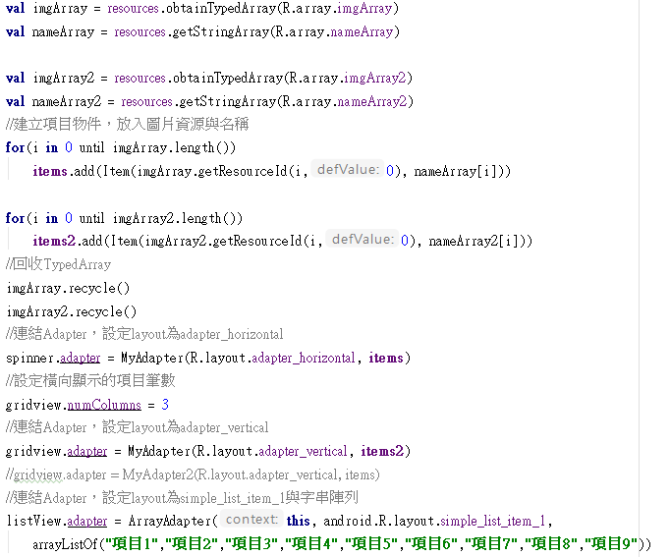

Java

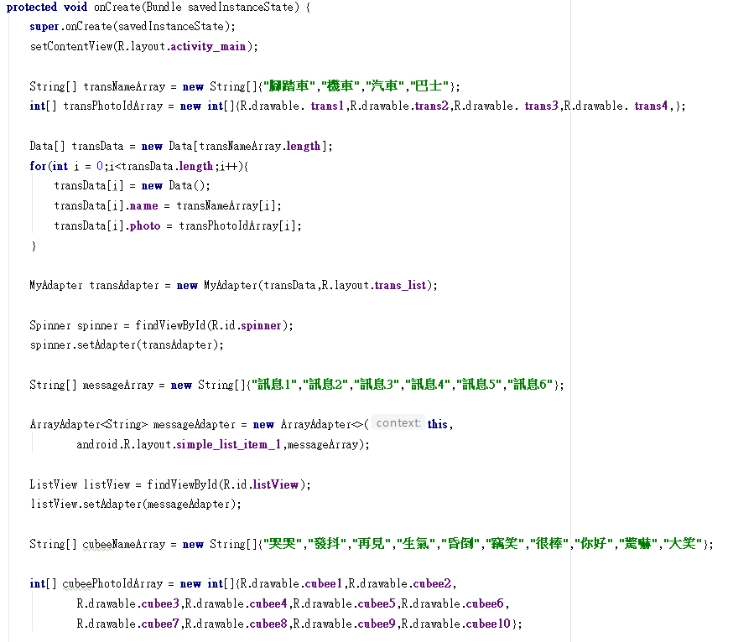

Lab7-1 龜兔賽跑

Kotlin

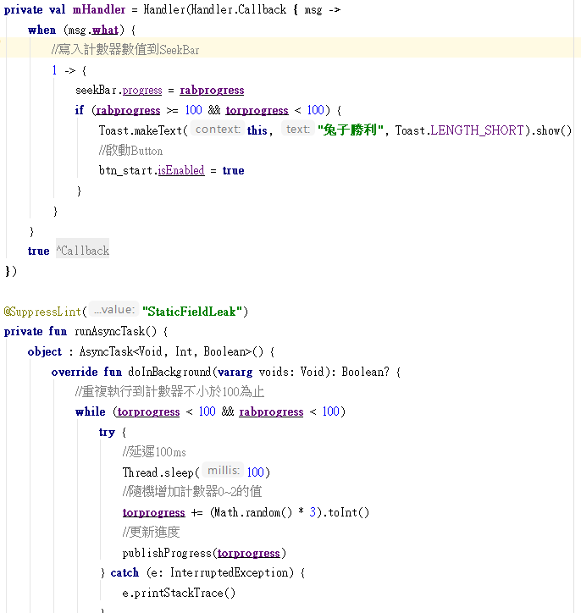

Java

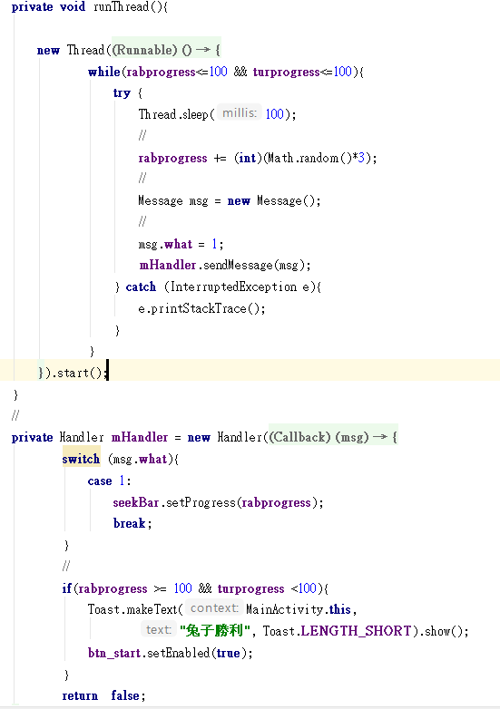

Lab7-2 體脂肪計算機

Kotlin

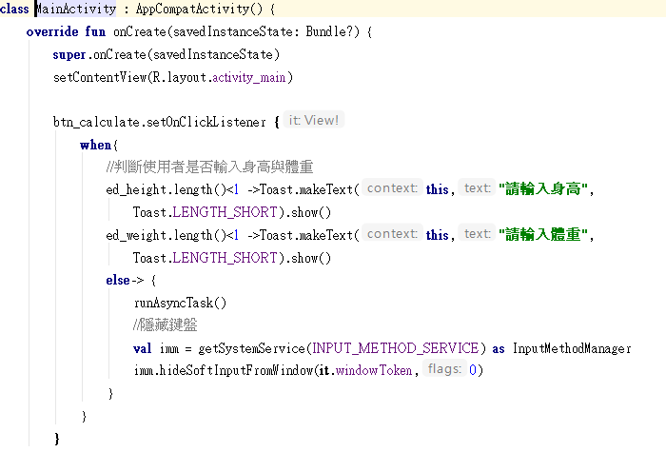

Java

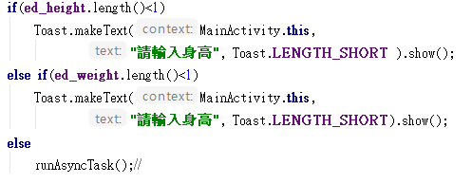

可以看出Java和Kotlin有些許差異

**作業心得:**

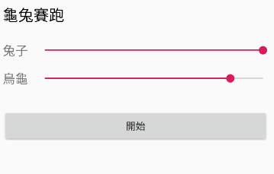這周一次做二個 Lab的作業!! 真的好累啊，雖然對Kotlin語法已經越來越熟悉了。我覺得龜兔賽跑的程式好好玩XD 成功執行程式後測試了10幾次，結果都是兔子贏(烏龜有時候一開始就落後有時候被逆轉) 幫可憐的烏龜QQ 覺得這學期的課程十分靈活好玩，期末專題可以開始構思要做什麼了~

兔子怎麼跑都贏

就像楊仁甫同學跟我的程式能力差距一樣